PROVENANCE AOP LIMOUX BLANC Occitanie, South of France  VARIETY Chardonnay 45% Mauzac 45% Chenin 10%  TERROIR 350 m - 380 m. altitude Eocene molasses, with marl, sandstone, schist and pebbles, on a high terrace of the Aude valley Confluence of Mediterranean & Atlantic influences. Natura 2000 EU-protected nature reserve.  VITICULTURE Ecological: organic treatments, natural cover cropping between the vines. In conversion to organic accreditation (Certified by Ecocert in April 2021)  YIELD 40 hl / ha; 4,400 vines / ha 4-18 year old vines from 4 separate parcels  VINIFICATION Picked by hand Separate vinification of each field. Gentle pneumatic pressing, Fermented and aged in old oak barrels, occasional batonnage Individual barrel selection Gentle filtration  BOTTLING July 2021, 4,000 bottles produced. Under screwcap.  ANALYSIS Alc: 13.5 %. Total Acidity: 3.02. Res Sugar: 0 g/L pH: 3,47  HARVEST 28 August to 15 September 2020. Yet another unprecedented year: excessively wet in the spring, excessively hot and dry in the summer. Consequently, an excellent floraison did not deliver the yield it promised. Quality of the grapes was excellent overall, thanks largely to our westerly wind which prevailed throughout. | Le Limoux  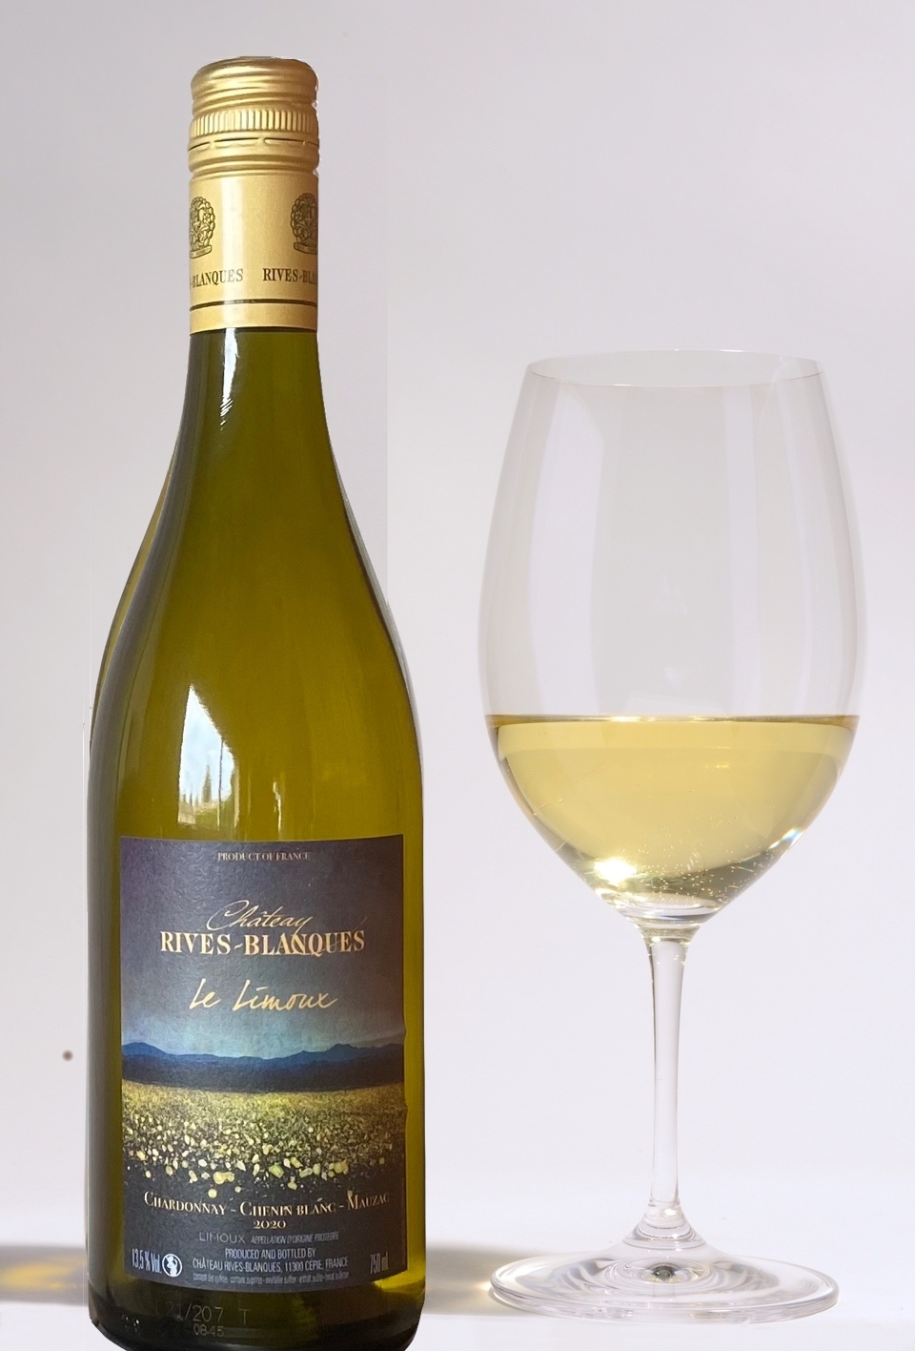  2020
Le Limoux is a ‘true’ Limoux in that it unites the three white grape varieties of Limoux: Chardonnay, Chenin blanc and Mauzac. It was originally made for the restaurant trade, to be enjoyed before a meal, during a meal and after a meal, and proved to be a popular wine-by-the-glass for food and wine pairing set menus. Its popularity decided us to include it in our regular range. The label comes from an original oil painting by Matthew Rees, entitled Rives-Blanques Nocturne, showing the view at dusk over the Pyrenees from our tasting room.  .  « Limoux, Vignobles d’Histoire et de Légende »  Limoux’s vineyards, a story of history and legend  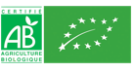 | 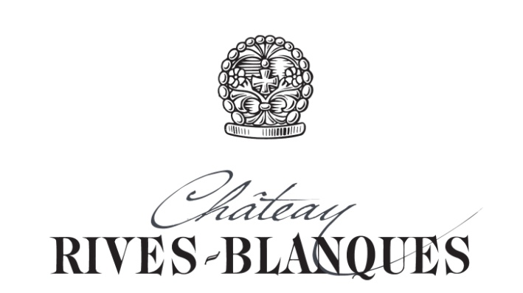  Le Limoux  2020  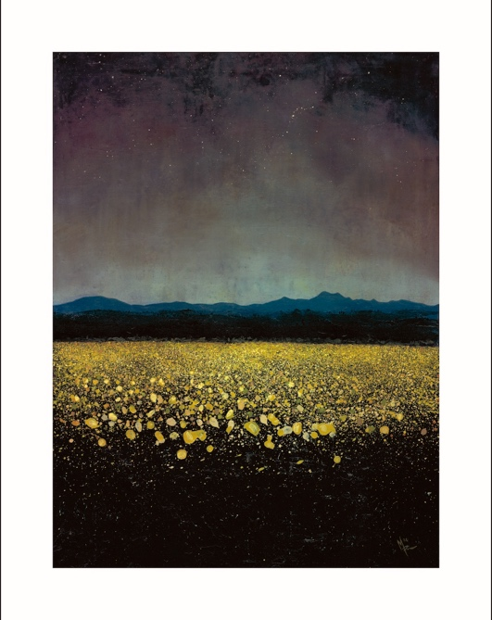  Chardonnay, Chenin, Mauzac  at 300 - 380 m altitude.  For further information:  The Panman family  Château Rives-Blanques  11300 Cépie, France  info@rives-blanques com + 33 468 314320 M. + 33 675513352
=

